Главное управление МЧС России по Республике Башкортостан

С наступлением сильных холодов в приемные отделения больниц все чаще попадают люди с симптомами сильных обморожений
Обморожение – повреждение какой либо части тела под воздействием низких температур
Обморожения возникают в холодное зимнее время при температуре окружающей среды ниже минус 10

При длительном пребывании вне помещения, особенно при высокой влажности и сильном ветре, обморожение можно получить осенью и весной при температуре воздуха выше нуля.

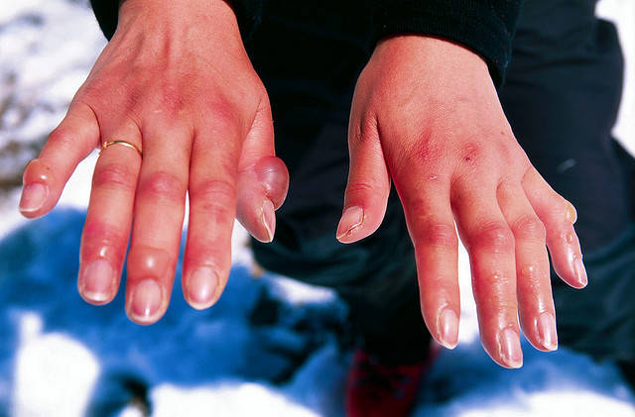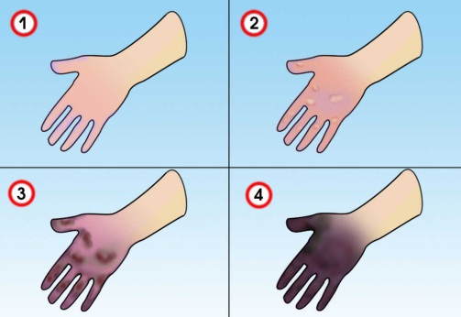
Признаки:
- Обморожение 1 степени – пораженный участок кожи бледный, после согревания покрасневший, развивается отек, омертвение кожи не возникает;
- Обморожение 2 степени – первые признаки совпадают с признаками обморожения 1 степени, однако в первые дни образуются пузыри, наполненные прозрачной жидкостью;
- Обморожение 3 степени – в первые дни образуются пузыри, наполненные кровяным содержимым, дно их сине-багровое, нечувствительное. Происходит гибель всех элементов кожи с образованием рубцов;
- Обморожение 4 степени – омертвевают все мягкие ткани, нередко поражаются кости и суставы. Поврежденный участок резко синюшный, отек развивается сразу после согревания. Происходит омертвение (гангрена) тканей.

Действия:
- Уберите пострадавшего с холода;
- Закройте сухой термоизолирующей повязкой для уменьшения скорости отогревания;
- Согревайте только неотмороженные участки тела;
- Дайте пострадавшему обильное теплое и сладкое питье;
- Дайте пострадавшему таблетку для обезболивания;
- Вызовите «Скорую помощь» или отвезите пострадавшего в больницу, где ему будет оказана квалифицированная помощь, от своевременности которой во многом зависит исход выздоровления.

